MÅNEDSBREV FOR APRIL
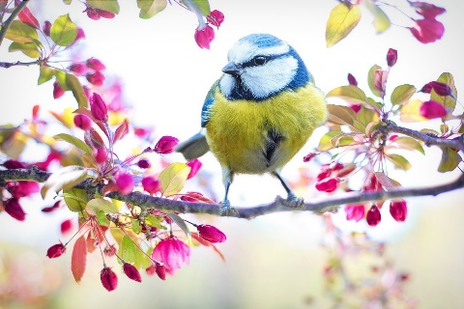

Nå har vi kommet til april og vi nærmer oss vår. I mars har vi lest boken om Gullhår og de tre bjørnene. Vi har lest eventyret, brukt både bilder og konkreter til eventyret. Barna elsker gjentagelser, derfor fortsetter vi med dette eventyret ut i april. Her er det mye nye benevninger. En stol er for hard. En annen er for myk. Og en er akkurat passe. Liten, mellom og stor. Også er det jo veldig spennende på slutten, når bjørnene finner Gullhår i den ene senga. Nesten litt skummelt … "
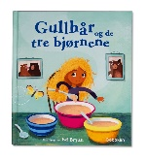
I mars har vi også gått lange turer til forskjellige lekeplasser. Vi ser at barna storkoser seg ute. I tillegg har vi hatt lunsj ute med de store barna. Vi kommer til å fortsette med dette. Vi har laget påskepynt og har hatt fine påskesamlinger med sang og musikk. Påskefrokosten var koselig, takk til alle dere som kunne komme den dagen.
I april vil vi ha fokus på våren og at det spirer og gror rundt oss. På turer vil vi kikke og lytte etter vårtegn. «Barnehagen skal bidra til at barna blir glade i naturen og får erfaringer med naturen som fremmer evnen til å orientere seg og oppholde seg i naturen til ulike årstider.» Rammeplan for barnehage, 2017.
Vi fortsetter med fagområdet kommunikasjon, språk og tekst i april. Barna har vist stor interesse for bøker. De liker å lese selv, bli lest for og gjerne fortelle til andre hva de ser i boken. Vi har også mange kjekke regler og sanger barna kjenner godt til. Disse vil vi bruke mye fremover. I tillegg vil vi ta turen til Madla bibliotek. Vi kommer til å dele oss i to grupper for at det skal være en hyggelig opplevelse for alle.
Måneds tema: VÅR
Nøkkelord: vår, marihøne, edderkopp, blomster, fugler og natur
Måneds bok: Gullhår og tre bjørnene
Måneds sang: - Jeg er ei lita Marihøne – alle fugler små de er -fløy en liten blåfugl -blomsters må -jeg gikk en tur på stien
-Lille Petter edderkopp har klaret på min hatt, så begynte han å tegne med blyanten den knakk. Så gikk han på butikken og kjøpet seg en tusj og tegna seg i ansiktet så han måtte ta en dusj.

Viktige datoer.
2. april – PLANNLEGGINSDAG
17. april – FOTOGRAFERING
29. april SAGA 2 år
Praktisk informasjon
Med våren blir det varmere vær, da trenger vi etter hvert utskifting av klær. Takk til dere foreldre som tar en ekstra kikk i og rydder ut og eventuelt fyller på det barna deres trenger i barnehagen. Vinterposene i vognene kan også byttes ut etter hvert.
17. april blir det fotografering i barnehagen med de minste avdelingene. Her er det superviktig at alle kommer før kl.9:00 slik at vi er klar når det vår tur.

Mvh,
Justyna, Ninni, Collins og Kari.

